ВЛИЯНИЕ СЕМЬИ НА ЭМОЦИОНАЛЬНОЕ СОСТОЯНИЕ РЕБЕНКА.
Занятие для родителей учащихся II классов (IIIчетверть (февраль)).

М.В.Бурко,
педагог-психолог

Цель: повышение психолого-педагогической компетентности родителей в формировании психологически здоровой личности ребенка.
Задачи:
- расширить знания родителей о типах семейных отношений, эмоциональной сфере личности;
- ознакомить родителей со способами оказания ребенку поддержки;
- включить родителей в активное участие во встрече, мотивировать на использование отработанных навыков в реальной жизни.
Целевая аудитория: родители учащихсяII класса.
Форма проведения занятия: практико-ориентированное занятие.
Оборудование: мультимедийный проектор/интерактивная доска.
Необходимые материалы: бланк «Колесо эмоций», бланк «Качества и эмоции при различных типах семейных отношений», фразы для работы в парах,информационный материал «Родителям: о здоровье, интересе, пользе и важности».
Предварительная методическая подготовка: необходимо перед занятием подготовить бланки на каждого участника, продумать ход занятия таким образом, чтобы можно было его варьировать либо сократить в случае необходимости.
Содержание занятия:
- Приветствие.
Создание доброжелательной атмосферы, мотивирование.
- Рада видеть на нашей встрече заинтересованных родителей, готовых расширять свои знания об способах укрепления доброжелательных взаимоотношений с детьми. Мы будем сегодня с вами делиться опытом, обсуждать волнующие нас темы, развивать свои навыки.
Слайд 1
- Актуализация темы.
Введение в тему, целеполагание.
- Вашему вниманию представлены факты о семейном воспитании. Давайте с ними ознакомимся.
- Семейное воспитание более эмоционально по своему характеру, чем любое другое воспитание.
- Внутрисемейные отношения оказывают огромное влияние на эмоциональное состояние ребенка.
- Острый недостаток ласки в семье является причиной повышенной заболеваемости, агрессивности, тревожности, страхов, одиночества у детей.
- У детей, лишенных внимания родителей, проявляется неуверенность, низкая самооценка и низкий уровень саморегуляции.
Слайд 2
- Сегодня мы с вами поговорим о влиянии семьи на эмоциональное состояние ребенка.
Слайд 3
Л.Б. Шнейдер, известный специалист в области практической и прикладной психологии,пишет: «Гармоничное развитие личности ребенка возможно при сохранении и укреплении его здоровья, определяемого как состояние физического, психического и социального благополучия».Психическое здоровье включает в себя благополучие ребенка в эмоциональной и познавательной сфере, развитие характера и формирование личности, нервно психическое состояние детей. И мы сегодня с вами будем обращаться к двум основным понятиям: семья и эмоции.
Слайд 4

- Мозговой штурм «Семья».
Актуализация представлений о семье.
- Если обратиться к определению, то семья – это социально-педагогическая группа людей, предназначенная для оптимального удовлетворения потребностей в самосохранении (продолжении рода) и самоутверждении (самоуважении) каждого ее члена.
- А что для вас семья? Семья – это… (Родителям предлагается высказать свои ассоциации, продолжив фразу).
Слайд 5

- Мини-лекция «Эмоции».
Расширение представлений об эмоциях.
- Эмоциональные проявления человека очень разнообразны: радость, горе, страх, гнев, удивление, грусть, тревога и т.д. Вы можете видеть весь спектр в ваших памятках (бланк «Колесо эмоций» Роберта Плутчика – Приложение 1).Мир эмоциональных переживаний пронизывает все стороны жизни: отношения с окружающими людьми, деятельность, общение и познание.
Слайд 6
Эмоции – это внутреннее переживание человеком своего отношения к какому-то объекту или событию.
Слайд 7
К эмоциональным состояниям человека относят:
Настроение – устойчивое и не ярко выраженное эмоциональное состояние человека.
Аффект –бурное и кратковременное протекание эмоции.
Страсть – сильное, стойкое всеохватывающее чувство, доминирующее над другими побуждениями человека.
Чувство – отношение человека к какому-то объекту или событию, являющемуся для него личностно значимым, представляющим для него ценность.
Слайд 8
Стресс – психофизиологическое состояние крайнего психического (эмоционального) напряжения, имеющего негативные последствия для здоровья человека.
Слайд 9
Делить эмоции на положительные и отрицательные – не совсем правильно с точки зрения психологии. Все чаще мы говорим об эмоциях, которые помогают нам адаптироваться в социуме или которые мешают адаптации, делают нас уязвимыми; которые нас устраивают, являются желательными, приятными, их мы хотим продлить. Есть те, которые неприятны, от них мы желаем избавиться.
Слайд 10

- Упражнение «Ранжирование».
Расширение представлений о родительских функциях, фокусировка на значимости семьи.
- Как вы думаете, от чего в большей степени зависит эмоциональное благополучие ребенка младшего школьного возраста?
Родителям предлагается ранжировать по степени значимостиразличные факторы (групповое обсуждение):
- Психологический климат семьи.
- Самооценка ребенка.
- Успешность в учебной деятельности.
- Успешность социальных контактов (учитель, взрослые, дети)
- Взаимоотношения со сверстниками.
Слайд 11,12
- Давайте посмотрим на функцииродителей для сохранения положительного эмоционального статуса ребенка (с ориентацией на пирамиду Маслоу).
- Как вы думаете, какая из перечисленных функций первична? (выстраивание пирамиды)
Удовлетворение естественных потребностей → обеспечение безопасности → принятие и любовь → создание оптимальных условий для развития, удовлетворения интересов и потребностей → обеспечение адаптации в социуме, самореализации.
Слайд 13

- Работа с материалом «Типы семейных отношений»
Информирование о типах семейных отношений, расширение представлений о характеристиках отношений.
- Семья – это всегда система, частью которой является ребенок. На основе общения, взаимодействия в семье строятся семейные отношения. Все виды семейных отношений взаимосвязаны и влияют друг на друга. Центральное место в них всегда занимают дети.
- Некоторые исследователи (А.В. Петровский, Э. Маккоби и Д. Мартин) выделяют 4 типа взаимоотношений в семье: сотрудничество, опека, диктат, невмешательство. Предлагаю вашему вниманию краткие характеристики, а вы постарайтесь соотнести их с названиями.
- Сотрудничество в семье: семейные отношения построены на доверии, равноправии, уважении интересов как взрослых, тки и детей; идут на компромисс и отличаются мирным взаимодействием между собой.
- Авторитарная семья: очень четко выделяется авторитет, который часто критикует и не одобряет инициативу и вмешательства в собственные планы; авторитет родителя подавляет, игнорирует интересы ребенка.
- Опекающая семья: в семье ребенку уделяется чрезмерная забота и опека со стороны родителей; в ребенка стараются вложить все материальные и моральные ценности; ребенок несамостоятелен в семье.
- Безразличная семья: в семье происходит независимое друг от друга сосуществование взрослых и детей; пассивное отношение к детям; у ребенка практически безграничная свобода.
Слайд 14

- Практическое задание «Типы семейных отношений: качества и эмоции».
Расширение эмоционального репертуара через осознание характеристик типов семейных отношений.
- Почему сейчас важно говорить о типах семейных отношений? Так как еще можно что-то преодолеть, исправить, еще очень сильна привязанность ребенка к родителю.
Родителям предлагается в групповом обсуждении дополнить представленную таблицу (бланк 2 «Качества и эмоции при различных типах семейных отношений»– Приложение 2), пользуясь колесом Плутчика.
Слайд 15
Тип | Краткая характеристика | Формируемые качества | Преобладающие эмоции
Сотрудничество | Общие цели и задачи, внимание к чувствам другого, поощрение инициативы | Все положительные качества: уважение к старшим, любовь, доверие, взаимопомощь, уверенность, самостоятельность. | Интерес, радость, восторг…
 | Разумная требовательность
 | Учитываются интересы ребенка, обсуждаются потребности
 | Совместная организованная деятельность
Диктат | Подавление инициативы и чувства собственного достоинства | Сопротивление ребенка, который отвечает на нажим и принуждение лицемерием, обманом, вспышками грубости, а иногда откровенной ненавистью, искоренение самостоятельности, чувства собственного достоинства, инициативности, веры в себя и в свои возможности. | Страх,  тревога, покорность…
 | Предъявление чрезмерных требований
 | Игнорирование интересов и потребностей ребенка
 | Подчинение деятельности авторитарному члену семьи
Опека | Слепое следование за ребенком | Неприспособленность к жизни в коллективе, часты срывы в переходном возрасте, отсутствие самостоятельности, инициативы. | Скука, удовлетворение, лень…
 | Ограждение от забот, усилий, отсутствие требований
 | Обеспечение удовлетворения всех потребностей ребенка
 | Совместная деятельность с учетом, в первую очередь, интересов ребенка
Безразличие | Внимание к собственным чувствам, независимое существование | Эгоизм, полное отсутствие внимания к другим родственникам, безразличие, срывы от отсутствия внимания в подростковом возрасте, пагубное влияние дурной компании. | Обида,  тревога,  осторожность...
 | Отсутствие каких-либо требований
 | Безразличие к потребностям ребенка, внимание к своим интересам
 | Отдельно организованная деятельность членов семьи
- Упражнение в парах «Заинтересованные фразы».
Обучение навыкам использования поддерживающих фраз.
- Чтобы оказывать ребенку поддержку, заботиться о том, чтобы он мог справляться с нежелательными эмоциями, важно помнить, что вызывает у ребенка неприятные эмоции:
1) Противоречие между сильным желанием и невозможностью удовлетворить его (очень ярко проявляется у маленьких детей).
2) Конфликт, заключающийся в повышенных требованиях к ребенку,неуверенному в собственных силах либо не способному им соответствовать в силу природных особенностей и способностей.
3) Противоречивость требований родителейи педагогов.
4) Частые негативные эмоциональные состояния взрослых и отсутствие навыков контроля и саморегуляции с их стороны (в психологии существует такое понятие как заражение, т.е. непроизвольная передача эмоционального состояния от одного человека другому).
5) Использование приказов, обвинений, угроз, оскорблений вместо доверительной беседы и совместного анализа возникшей ситуации.
Слайд 16
- Давайте с вами посмотрим, каким образом мы можем оказывать своему ребенку поддержку. Родительская поддержка – это процесс, в ходе которого родитель сосредотачивается на достоинствах ребенка с целью укрепления его самооценки.Помощь родителей заключается в том, чтобы подчеркивать способности и возможности детей.
- Вам необходимо найти фразы, которые поддержат ребенка, будут говорить о вашем внимании к чувствам (Приложение 3).
Слайд 17
Если вы слышите | Обязательно скажите
«Ненавижу учебу, класс...» | «Что происходит, из-за чего ты себя так чувствуешь?»
«Все кажется таким безнадежным...» | «Иногда все мы чувствуем себя подавленными. Давай подумаем, какие у нас проблемы и какую из них надо решить в первую очередь»
«Всем было бы лучше без меня!» | «Ты очень много значишь для нас, и меня беспокоит твое настроение. Скажи мне, что происходит»
«Вы не понимаете меня!» | «Расскажи мне, как ты себя чувствуешь. Я действительно хочу это знать»
«Я совершил ужасный поступок...» | «Давай сядем и поговорим об этом»
«А если у меня не получится?» | «Если не получится, я буду знать, что ты сделал все возможное»
- Рекомендации.
Расширить представления родителей о способах взаимодействия с детьми.
- Дом – это лучшее место для воспитания в детях здоровых эмоций, доброжелательности и правильного мышления. По-настоящему счастливтот ребенок, который окружен заботой и вниманием со стороны любящих его людей. Только в этом случае в его поведении будут преобладатьэмоции, которые хочется сохранить. Ребенок чувствует себя защищенным, когда рядом есть взрослые, помогающие уверенно идти по жизни. Как мы с вами видели, напсихическоестановление детей, на их эмоции значительное влияние оказывают взаимоотношения в семье.
- Дома вы ознакомитесь с памяткой «Родителям: о здоровье, интересе, пользе и важности», где также найдете рекомендации книг, которые будут вам полезны (Приложение 4).
При наличии времени можно посмотреть фрагмент лекции Л. Петрановской«Как эмоциональное состояние пап и мам влияет на ребенка».
Слайд 18

- Домашнее задание.
Содействовать общению родителей с детьми.
- И чтобы вы почувствовали себя немножко детьми и окунулись в обучающий школьный мир, предлагаю вам домашнее задание: найдите время пообщаться с ребенком и предложите продолжить фразы:
- «В моей семье мне нравится…»,
- «В моей семье я бы сделал по-другому…»
Слайд 19

- Рефлексия «Облако слов».
Подведение итогов занятия.
- Завершить сегодняшнюю встречу предлагаю следующим образом: каждый из вас подходит к доске (флип-чату) и записывает 1-2 фразы, которые относятся к теме нашей встречи. Например, радость, поддержка. Таким образом мы с вами создадим облако слов.
- Хочу пожелать вам терпения, внимания, оптимизма и мудрости в воспитании детей!
Слайд 20

Список использованных источников:
- Ильин, Е.П. Эмоции и чувства / Е.П.Ильин. – СПб: Питер, 2001. – 752 с.
- Кузьмишина, Т.Л., Амелина, Е.С., Пермякова, А.А., Хохлова, Е.А. Стили семейного воспитания: отечественная и зарубежная классификация [Электронный ресурс] / Т.Л.Кузьмишина и др. // Детская психология. – Режим доступа: http://childpsy.ru/lib/articles/id/32545.php. – Дата доступа: 15.03.2022.
- Шнейдер, Л.Б.Кризисные состояния у детей и подростков: направления работы школьного психолога / Л.Шнейдер// Школьный психолог. – 2009. – №20. – С.20-26.
- Семейная педагогика. [Электронный ресурс] / Студопедия. – Режим доступа: https://studopedia.su/7_1327_lektsiya---semeynaya-pedagogika.html. – Дата доступа: 15.03.2022.

Приложение 1.
«Колесо эмоций» Роберта Плутчика.
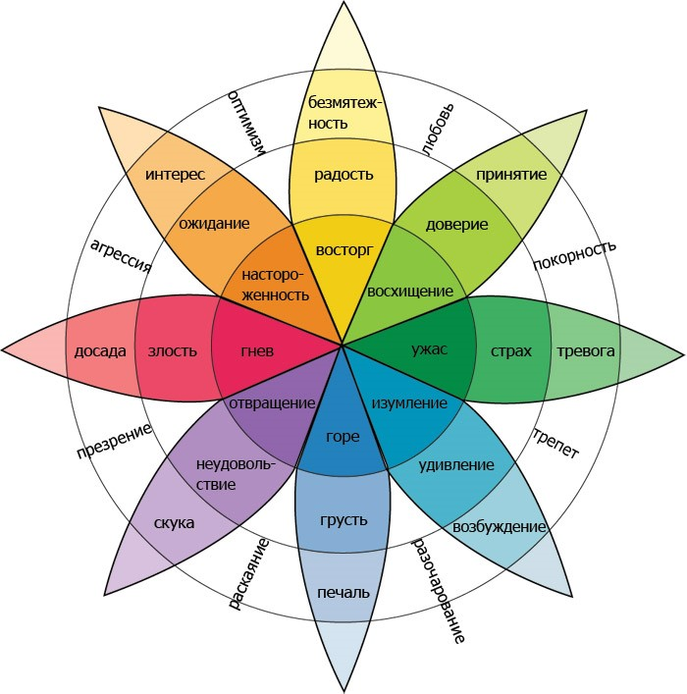

Приложение 2.

«Качества и эмоции при различных типах семейных отношений».

Тип | Краткая характеристика | Формируемые качества | Преобладающие эмоции
Сотрудничество | Общие цели и задачи, внимание к чувствам другого, поощрение инициативы | Все положительные качества: уважение к старшим, любовь, доверие, взаимопомощь, уверенность, самостоятельность. | Интерес…
 | Разумная требовательность
 | Учитываются интересы ребенка, обсуждаются потребности
 | Совместная организованная деятельность
Диктат | Подавление инициативы и чувства собственного достоинства | Сопротивление ребенка, который отвечает на нажим и принуждение лицемерием, обманом, вспышками грубости, а иногда откровенной ненавистью, искоренение самостоятельности, чувства собственного достоинства, инициативности, веры в себя и в свои возможности. | Страх…
 | Предъявление чрезмерных требований
 | Игнорирование интересов и потребностей ребенка
 | Подчинение деятельности авторитарному члену семьи
Опека | Слепое следование за ребенком | Неприспособленность к жизни в коллективе, часты срывы в переходном возрасте, отсутствие самостоятельности, инициативы. | Скука…
 | Ограждение от забот, усилий, отсутствие требований
 | Обеспечение удовлетворения всех потребностей ребенка
 | Совместная деятельность с учетом, в первую очередь, интересов ребенка
Безразличие | Внимание к собственным чувствам, независимое существование | Эгоизм, полное отсутствие внимания к другим родственникам, безразличие, срывы от отсутствия внимания в подростковом возрасте, пагубное влияние дурной компании. | Обида...
 | Отсутствие каких-либо требований
 | Безразличие к потребностям ребенка, внимание к своим интересам
 | Отдельно организованная деятельность членов семьи
Приложение 3.

«Ненавижу учебу, класс...»
«Все кажется таким безнадежным...»
«Всем было бы лучше без меня!»
«Вы не понимаете меня!»
«Я совершил ужасный поступок...»
«А если у меня не получится?»

Приложение 4.
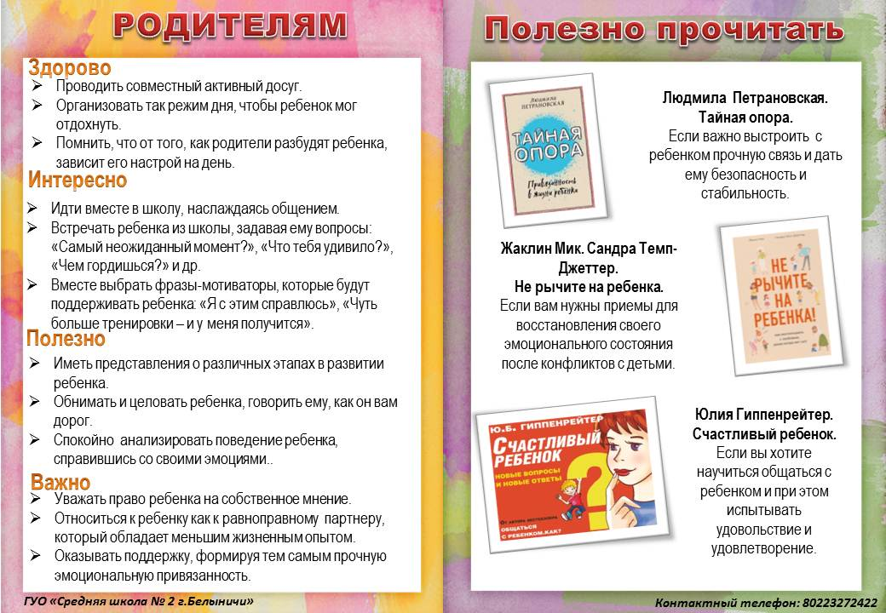
Информационный материал для родителей.

